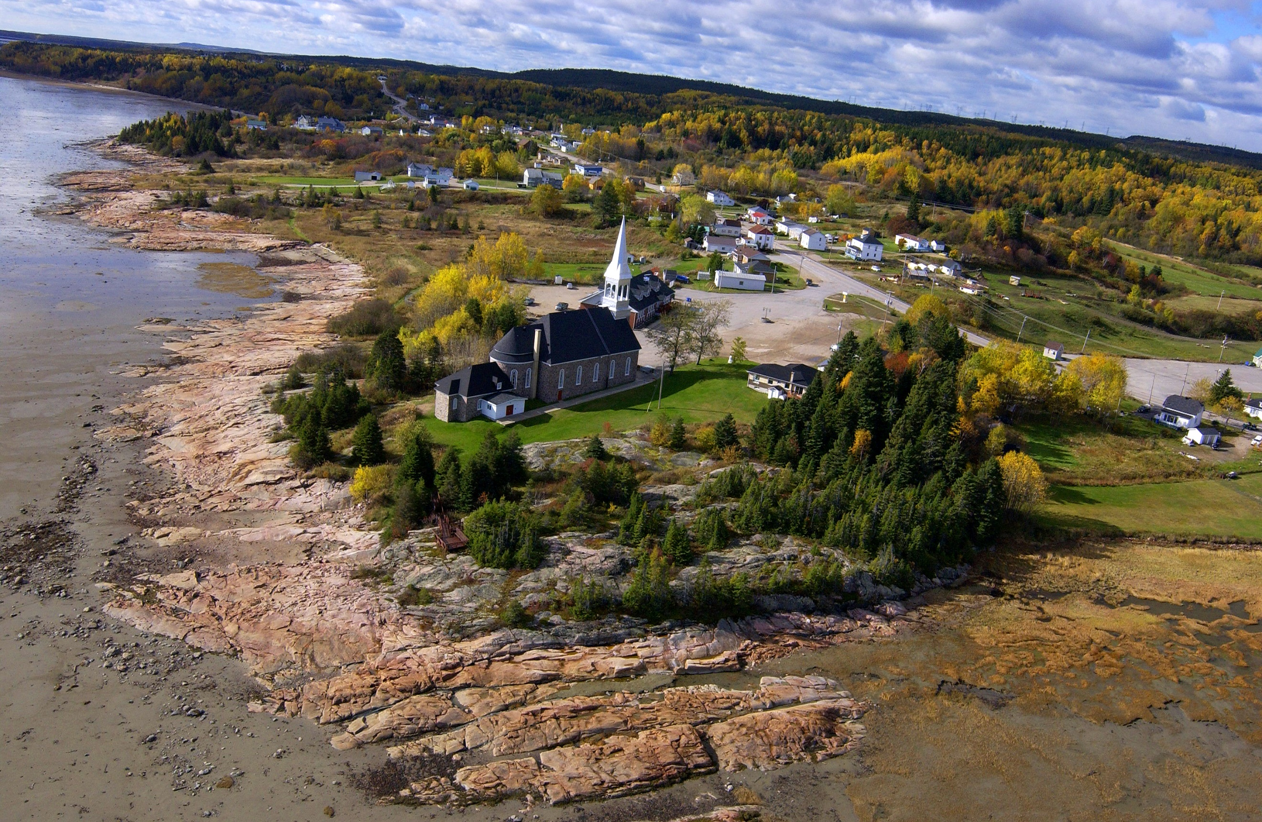 |  | MUNICIPALITÉ DE LONGUE-RIVE  Offre d’emploi  DIRECTEUR GÉNÉRAL/ GREFFIER-TRÉSORIER  DIRECTRICE GENERALE / GREFFIÈRE-TRÉSORIÈRE
Le milieu municipal vous passionne ? Vous recherchez un nouveau défi et vous avez une formation en gestion et en comptabilité ? Cet emploi est pour vous.  Situé dans la MRC de La Haute-Côte-Nord, la Municipalité de Longue-Rive saura vous charmer et vous offrir un milieu de vie agréable, tout en profitant des joies de la nature ! Comptant près de 1000 habitants, nous recherchons une direction générale pouvant contribuer à la poursuite de son développement et ses nombreux projets, tout en s’assurant du bon fonctionnement de l’organisation municipale.  DÉBUT DE L’EMPLOI  Novembre 2023  PROCÉDURES DE SÉLECTION  Toute personne intéressée doit faire parvenir son curriculum vitae avant le 13 octobre à 16 h à l’attention de :  Municipalité de Longue-Rive  3, rue de l’Église  LONGUE-RIVE (Québec) G0T 1Z0  Courriel :  directiongeneral@longuerive.ca  Note : Seuls les candidats retenus pour une entrevue seront contactés. Le genre masculin est utilisé sans discrimination et uniquement dans le but d’alléger le texte. |  | NATURE DU TRAVAIL :  En étroite collaboration avec les élus municipaux, la personne titulaire du poste est responsable de l’administration, de la gestion et du bon fonctionnement de la municipalité. Il planifie, organise, dirige et contrôle l’ensemble des activités municipales conformément aux objectifs et priorités déterminés par le conseil municipal dans le respect des lois et des règlements.  Plus spécifiquement, elle devra :  - Veillez au bon fonctionnement de la municipalité  - Conseiller les élus sur les orientations à prendre en matière d’administration, des priorités, d’objectifs et d’orientations stratégiques  - Assurer la supervision des ressources financières, informationnelles et matérielles de la municipalité  - Piloter le développement du secteur résidentiel et commercial  - Exécuter tout autre mandat qui lui est confié par le conseil municipal  exigences et qualifications requises :  - Posséder un diplôme universitaire de premier cycle en administration, en gestion municipale ou toute autre spécification pertinente ;  - La personne devra détenir au minimum cinq (5) ans d’expérience dans un poste équivalent en milieu municipal ;  - Toute combinaison de formation et d’expérience sera considérée si elle est en lien avec le poste ;  - Connaissance de l’environnement Windows et Office.  PROFIL RECHERCHÉ  - Posséder des habilités de mobilisation d’une équipe de travail ;  - Avoir de l’autonomie, une bonne capacité d’analyse et de résolution de problèmes ;  - Faire preuve d’une bonne capacité d’adaptation et se distingue par son approche-citoyen.  autres informations  - Salaire annuel compétitif  - Régime d’épargne retraite (REER) et d’avantages sociaux

